2. 4分 (4851)
电化学中极化是 _____________________的现象，极化主要有 _________和_________。
[答]
电极电位偏离平衡电位或静止电位；浓差极化，电化学极化。
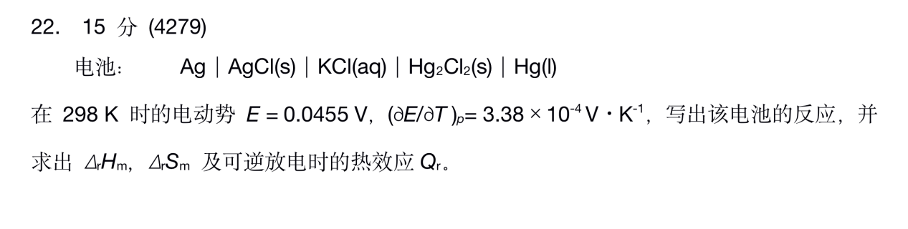
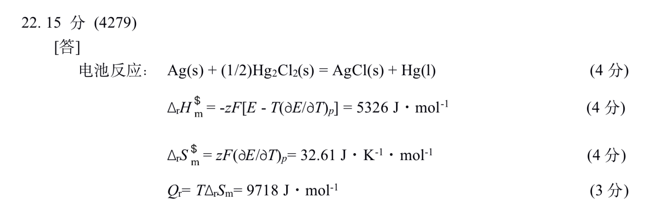
注意1mol反应！
1.下列关于电解质溶液导电能力的叙述不正确的是 （ ）。
A. 随离子浓度（从零开始）增大先增大后减小 B. 与离子大小成正比
C. 与离子运动速度成正比 D. 与离子电荷成正比
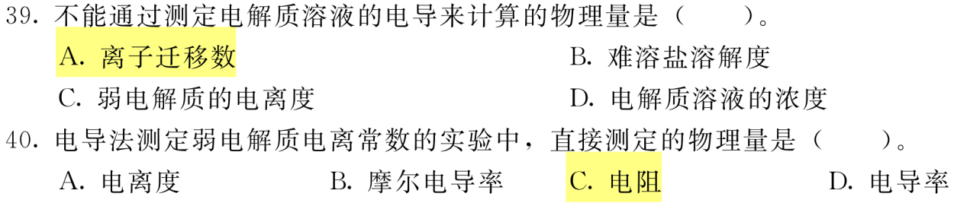
12.一定温度下对于同一电解质溶液，当其浓度逐渐增加时，下列哪个物理量将随之增加 （ ）。
A. 在稀溶液范围内的电导率 B. 摩尔电导率 C. 离子平均活度系数 D. 离子电迁移率
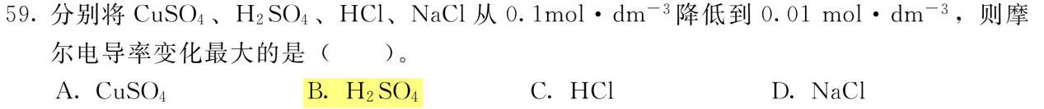
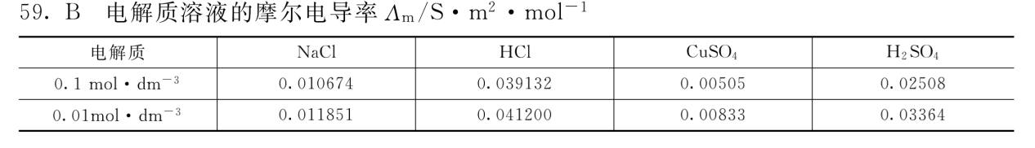
84. 电导测定在实验室或实际生产中被广泛应用，下列哪个不能通过电导测定得以解决 （ ）。
A. 难溶盐的溶解度 B. 弱电解质的电离度 C. 平均活度系数 D. 电解质溶液的浓度
112. 奥斯特瓦尔德稀释定律适用于 （ ）。
A. 无限稀释的电解质溶液 B. 非电解质溶液 C. 强电解质溶液 D. 电离度较小的弱电解质溶液
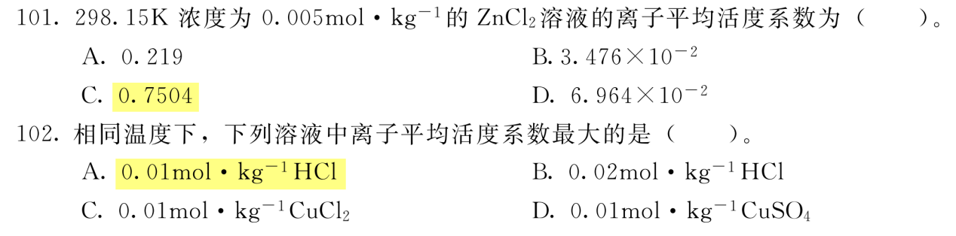
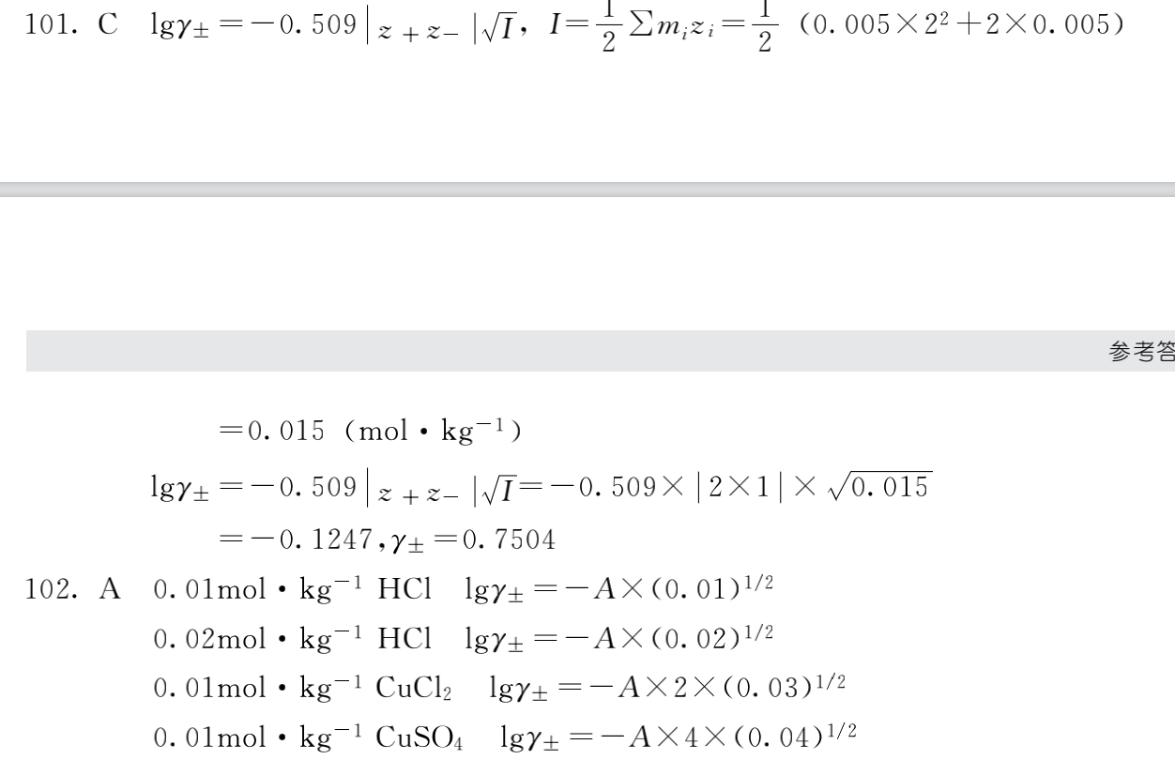
2. 当发生极化现象时，两电极的电极电势将发生如下变化：
(A)φ(平，阳)＞ φ(阳) φ(平，阴)＞φ(阴) (B)φ(平，阳)＜ φ(阳) ； φ(平，阴)＞ φ(阴)
(C) φ(平，阳)＜ φ(阳) φ(平，阴)＜ φ(阴) (D) φ(平，阳)＞ φ(阳) ；φ(平，阴)＜ φ(阴)
6. 电解金属盐的水溶液时, 在阴极上 ：
(A) 还原电势愈正的粒子愈容易析出 (B) 还原电势与其超电势之代数和愈正的粒子愈容易析出
(C) 还原电势愈负的粒子愈容易析出 (D) 还原电势与其超电势之和愈负的粒子愈容易析出
11. 在还原性酸性溶液中, Zn的腐蚀速度较Fe为小, 其原因是：
(A) φ(Zn²⁺/Zn)(平) < φ(Fe²⁺/Fe)(平) (B) φ (Zn²⁺/Zn) < φ(Fe²⁺/Fe)
(C) φ (H⁺/H2)(平,Zn) < φ(H⁺/H₂)(平, Fe) (D)φ (H⁺/H2)(Zn) < φ (H⁺/H₂)(Fe)
13. 铅蓄电池负极反应的交换电流密度，比正极反应的交换电流密度约小两个数量级, 这表明 ：
(A) 负极反应的恢复平衡的速率大, 容易出现极化
(B) 正极反应的恢复平衡的速率大, 容易出现极化
(C) 负极反应的恢复平衡的速率小, 容易出现极化 （负极反应可逆性小）
(D) 正极反应的恢复平衡的速率小, 容易出现极化
一个反应的交换电流密度越大，通过一定大小的电流对其电位的影响越小。
15. j 代表电池的电流密度，j0代表电极的交换电流密度，以下关系式中哪个反映了 常用参比电极的工作特性？
(A) │j│>> j0 (B) │j│<< j0 (C) │j│= j0≠0 (D) │j│= j0= 0
5. 电池在恒温、 恒压及可逆情况下放电, 则其与环境的热交换为 ( )
(A) ΔrH
(B) TΔrS
(C) 一定为零
(D) 与ΔrH与TΔrS均无关
14. 电池 Pb(s)│H2SO4(m)│PbO2(s)，作为原电池时，负极是 ，正极
是 ；作为电解池时，阳极是 ，阴极是 。
[答]
Pb│H2SO4(m)
PbO2│H2SO4(m)
Pb│H2SO4(m)
PbO2│H2SO4(m)
1.蓄电池在充放电时的反应正好相反，则其充电时正极和负极、阴极和阳极的关系为 （ ）。
A. 正负极不变，阴阳极不变 B. 正负极不变，阴阳极正好相反
C. 正负极改变，阴阳极不变 D. 正负极改变，阴阳极正好相反
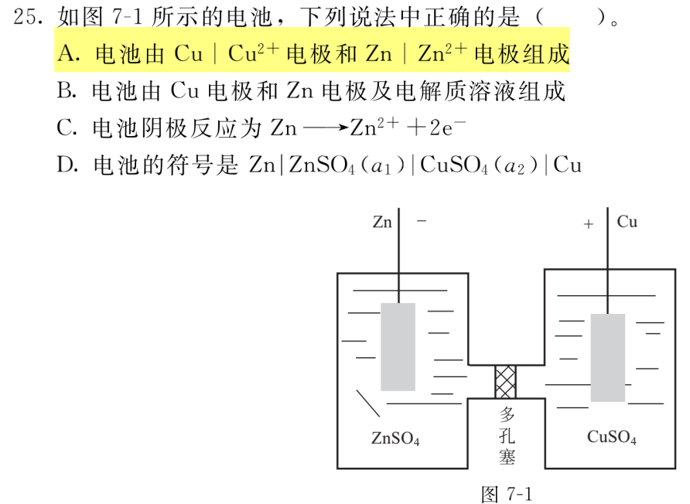
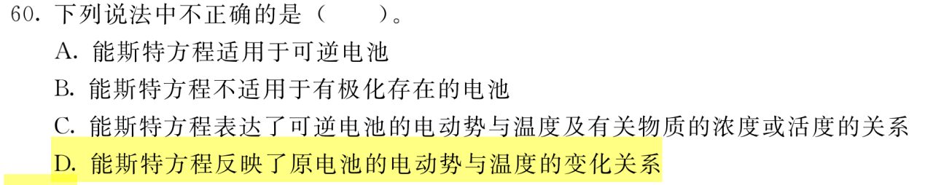
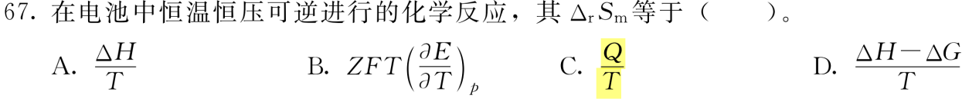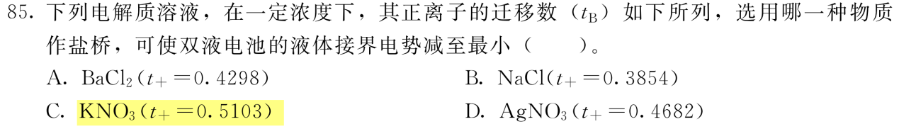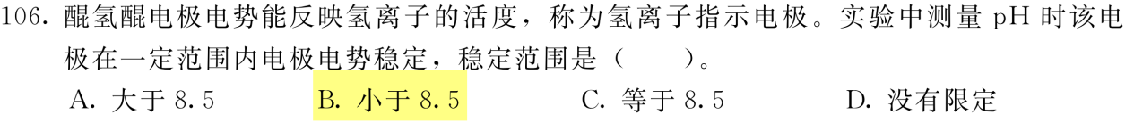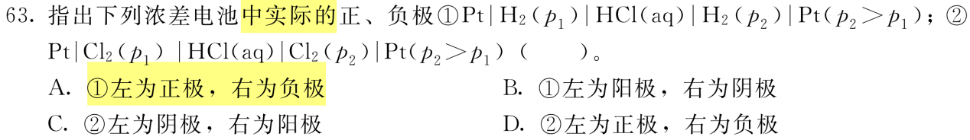
待解决：

